Vue-elementui整合

## 安装element-ui插件依赖

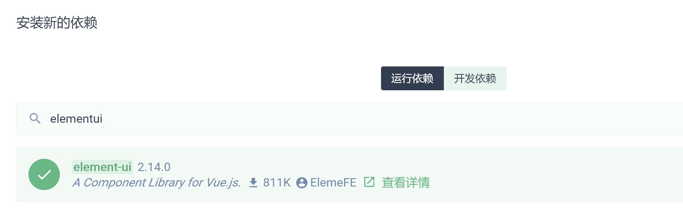

安装成功后查看package.json中存在依赖项element-ui

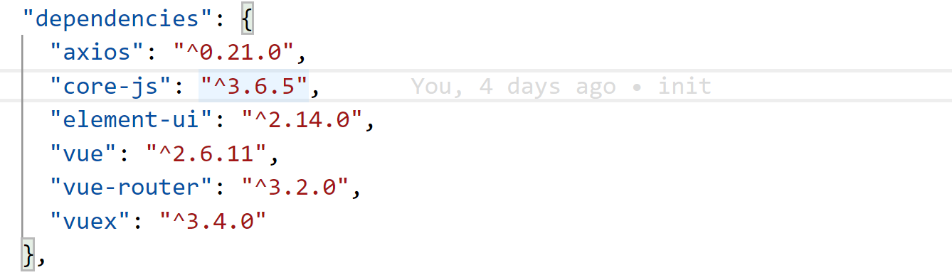

或者直接运行命令

npm i element-ui -S

main.js中引入element-ui

